计算机与信息工程学院

需求分析报告

**项目名称**： 最新影评网站

**班级**：15软件工程二班

**完成起止日期**：

**学号：2015122114747**

**姓名：宋有利**

|  |
| --- |
| 评语：  成绩： |

文件修订记录

|  |  |  |  |  |
| --- | --- | --- | --- | --- |
| 修订日期 | 版本 | 修订内容 | 修订人 | 审核人 |
| 2018-5-18 | 1.0 | 用户界面初步设计 | 宋有利 |  |
| 2018-5-25 | 2.0 | 用户界面完善设计 | 宋有利 |  |
| 2018-5.30 | 3.0 | 需求文档补充 | 宋有利 |  |
|  |  |  |  |  |
|  |  |  |  |  |
|  |  |  |  |  |
|  |  |  |  |  |
|  |  |  |  |  |
|  |  |  |  |  |

1

目录

第 1 章 前言 5

1.1 项目概述 5

第 2 章 功能需求 6

2.1 功能需求概述 6

2.2 用户角色 7

2.3 系统用例图（Use Case） 7

2.4 公共功能需求 22

第 3 章 用户界面需求 .22

第 4 章 其它需求 23

4.1 性能需求 23

4.2 可靠性需求： 23

4.3 安全需求 23

4.4 存储需求 24

4.5 硬件需求 24

第 5 章 数据库需求 25

5.1 E-R 图 25

5.2 数据库的数据字典 26

2

# 第 **1** 章前言

## **1.1** 项目概述

项目背景及目标：

现如今，随着电影业的火热发展，大众越来越希望有好的影片上映，而且目前影片多，大众难以抉择。这时需要电影影评来帮助大众选择好的影片。

主要目标如下：

（1）网站能够提供友好的用户界面，方便大众能够进行相关选择合适的影片。

（2）网站能够满足用户需求，使用户通过访问网站能够进行对影片发表评论

（3）网站应有良好的可兼容性，可以较容易地加入其它系统的应用。

项目运作的可行性：

我国人口基数大，资源人均占有量少，大众作为社会的主要部分，电影的作品越来越多，大众对于选择电影上难以抉择，并且看一部电影价格相对较高，所以需要再看之前，看一些相关的评论或者是赏析，再进行买票。

项目的独特与创新分析：

最新影评网站针对的人群主要是面向普通大众，可以提高交友能力！可以通过评论相互认识！解决了选择电影的困难，让您选到合适您的电影！

# 第 **2** 章功能需求

## **2.1** 功能需求概述

最新影评网站是通过 web 提供查询，浏览。

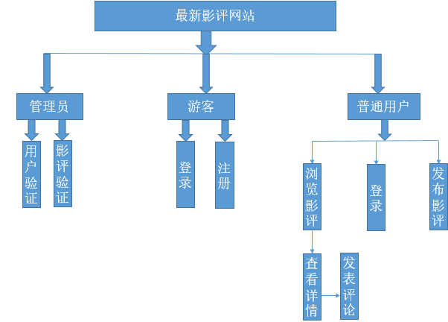

## **2.2 用户角色**

|  |  |  |
| --- | --- | --- |
| # | 角色名称 | 角色说明 |
| 1 | 管理员 | 用户验证和影评验证，主要是审核 |
| 2 | 用户 | 发布影评，浏览影评，登录，查看详情，发表评论。 |
| 4 | 游客 | 登录和注册。 |

## **2.3 系统用例图（Use Case）**

系统主要分为客户端子系统和管理端子系统，前者参与人员有用户和游客，后者参与人员为管理员，系统间不耦合，各自处理相应事务。具体系统主用例图如图 4-2 所示。

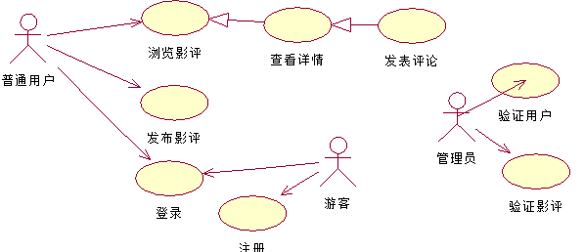

图 4-2 系统用例图

#### .2.3.1 **登录功能**

2.3.1.1用例描述

角色：游客，普通用户，管理员，

目的：用户登录系统。

前置条件：用户打开相应的网址。

基本事件流：

1. 用户进入登录界面。
2. 系统显示登录界面，用户输入用户名和密码，单击确定。
3. 系统检查是否有此用户信息，若存在此用户，用户进入系统；若不存在此用户，本页面显示相应的错误信息。
4. 不同身份登录详细说明：

游客：需要点击注册。

普通用户：登录成功进入主界面。

管理员：进入管理员界面。

2.3.1.2用户界面

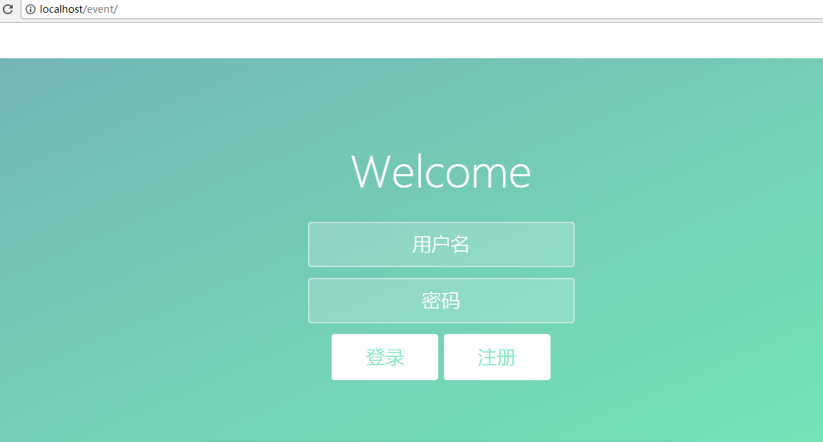

（数据字典）用户界面说明**:**

|  |  |  |  |  |  |  |  |
| --- | --- | --- | --- | --- | --- | --- | --- |
| # 数据名称 类型 | | | 长度 格式 必须 取值 | | | | 备注 |
| 1 | 标题 | 显示 | 1000 | String |  |  |  |
| 2 | 用户名 | 单行文本框 | 不超过20字符 | String | 不能数字为首 |  |  |
| 3 | 密码 | 单行密码框 | 不超过16位 | 任何字符都行 |  |  |  |
| 4 | 登录按钮 | 按钮 |  | String |  |  | 点击此按钮跳转到首页。 |
| 5 | 注册 | 按钮 |  | String |  |  | 点击此按钮跳转到注册页面。 |

注：1) 类型包含单行输入框、多行输入框、下拉框、单选框、多选框、列表框、双向选择、按钮、链接、显示（表示数据字段只为查看的内容，非编辑字段）显示编辑（表示数据字段作为可查看内容同时又可编辑）；

1. 格式包含字符、日期、数字等；
2. 必须表示是必填还是可空；
3. 取值表示数据的取值范围，对于代码类型的数据，可以引用代码名称；
4. 备注中描述其他信息（象按钮完成的功能等）

#### .2.3.2 **注册功能**

2.3.2.1用例描述

角色：游客。

目的：用户注册。

前置条件：用户进入登录界面并且点击注册按钮。

基本事件流：

（1）.用户进入登录界面并且点击注册按钮。

（2）.系统显示注册界面，用户输入相关的身份信息，单击确定。

（3）.用户名长度不足 10 位时，提示“用户名应为 10 位字”。 （4）.密码不足 6 位或超过 16 位时，提示“密码必须为6位上，

16位以下。

（5）.系统经过后台确认数据合法后提示注册成功。

2.3.2.2用户界面

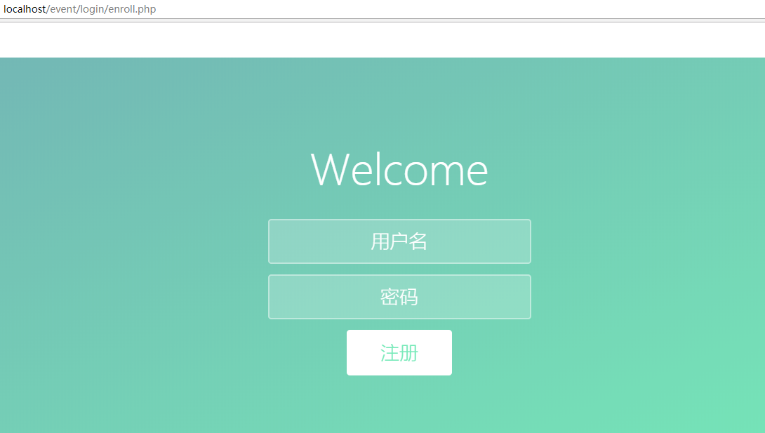

（数据字典）用户界面说明**:**

|  |  |  |  |  |  |  |  |
| --- | --- | --- | --- | --- | --- | --- | --- |
| # 数据名称 类型 | | | 长度 格式 必须 取值 | | | | 备注 |
| 1 | 标题 | 显示 | 1000 | String |  |  |  |
| 2 | 用户名 | 单行文本框 | 不超过20字符 | String | 不能数字为首 |  |  |
| 3 | 密码 | 单行密码框 | 不超过16位 | 任何字符都行 |  |  |  |
| 4 | 注册 | 按钮 |  | String |  |  | 点击此按钮跳转到注册页面。 |

注：1) 类型包含单行输入框、多行输入框、下拉框、单选框、多选框、列表框、双向选择、按钮、链接、显示（表示数据字段只为查看的内容，非编辑字段）显示编辑（表示数据字段作为可查看内容同时又可编辑）；

2)格式包含字符、日期、数字等；

3)必须表示是必填还是可空；

4)取值表示数据的取值范围，对于代码类型的数据，可以引用代码名称；

5)备注中描述其他信息（象按钮完成的功能等）

#### .2.3.3**浏览影评功能**

2.3.3.1用例描述

角色：普通用户。

目的：用户浏览影评。

前置条件：用户输入合法并且是正确的用户名和密码点击登录按钮。

基本事件流：

(1).用户进入主界面。

(2).系统显示主界面。

(3).用户开始浏览主界面。

2.3.3.2用户界面

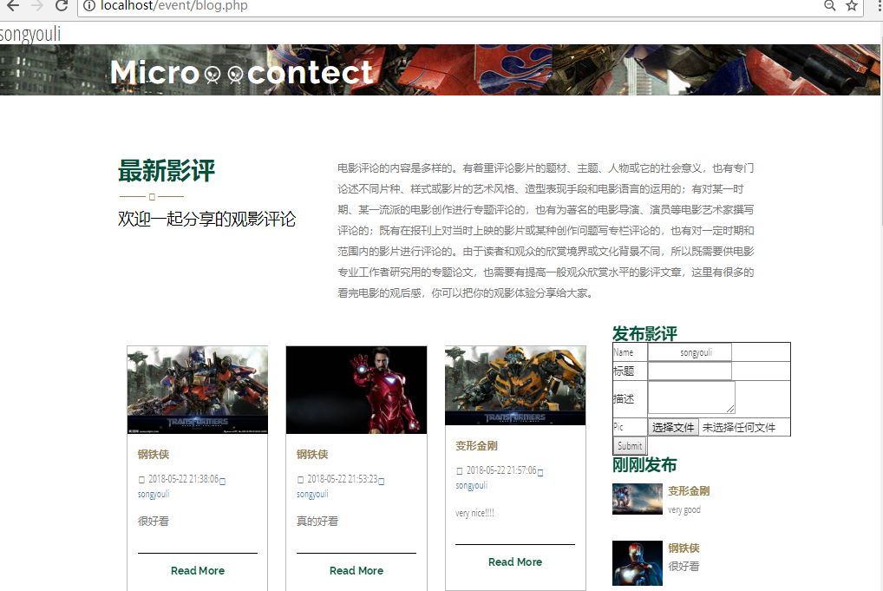

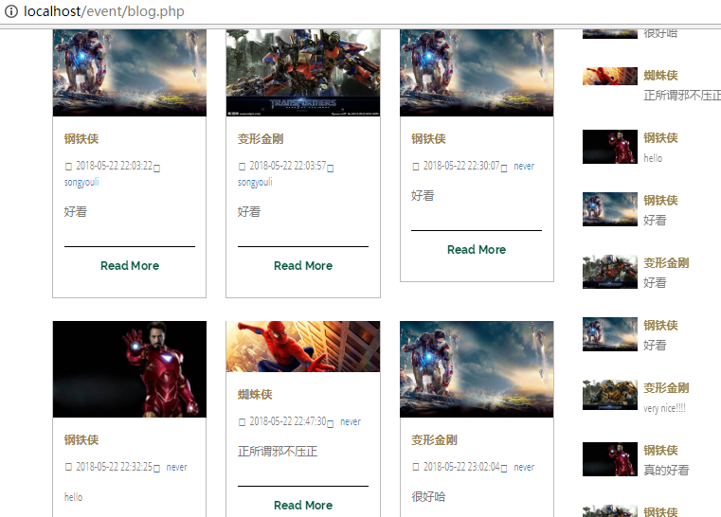

（数据字典）用户界面说明**:**

|  |  |  |  |  |  |  |  |
| --- | --- | --- | --- | --- | --- | --- | --- |
| # 数据名称 类型 | | | 长度 格式 必须 取值 | | | | 备注 |
| 1 | 用户名 | 显示 | 1000 | String |  |  |  |
| 2 | 标题 | 显示 | 不超过20字符 | String |  |  |  |
| 3 | 界面介绍 | 多行标签 |  | 任何字符都行 |  |  |  |
| 4 | 影评照片 | 显示 |  | Jpg等 |  |  |  |
| 5 | 影评标题 | 显示 |  | String |  |  |  |
| 6 | 发布时间 | 显示 |  | yyyy-mm-dd hh:MM;ss |  |  |  |
| 7 | 发布人姓名 | 显示 |  | String |  |  |  |
| 8 | 发布人的评论 | 显示 |  | String |  |  |  |

注：1) 类型包含单行输入框、多行输入框、下拉框、单选框、多选框、列表框、双向选择、按钮、链接、显示（表示数据字段只为查看的内容，非编辑字段）显示编辑（表示数据字段作为可查看内容同时又可编辑）；

2)格式包含字符、日期、数字等；

3)必须表示是必填还是可空；

4)取值表示数据的取值范围，对于代码类型的数据，可以引用代码名称；

5)备注中描述其他信息（象按钮完成的功能等）

#### .2.3.4 **发布影评功能**

2.3.4.1用例描述

角色：普通用户。

目的：用户发布最新影评。

前置条件：用户登录完之后。

基本事件流：

（1）.用户在表单中填写相关信息。

（2）.用户提交表单。

（3）.系统验证表单正确性。

（4）.最后系统显示在评论区。

2.3.4.2用户界面



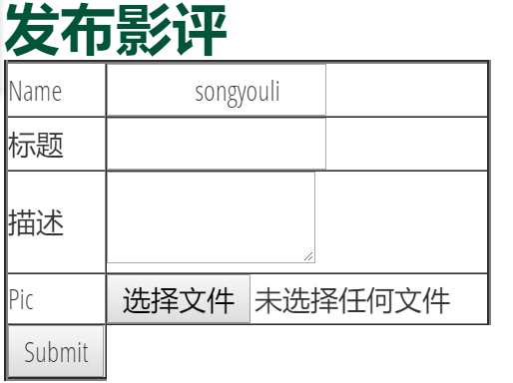

（数据字典）用户界面说明**:**

|  |  |  |  |  |  |  |  |
| --- | --- | --- | --- | --- | --- | --- | --- |
| # 数据名称 类型 | | | 长度 格式 必须 取值 | | | | 备注 |
| 1 | 标题 | 单行文本框 | 100 | String |  |  |  |
| 2 | 描述 | 多行文本框 | 1000 | String |  |  |  |
| 3 | 上传照片 | 文件 | 100 |  |  |  |  |
| 4 | 提交 | 按钮 |  | String |  |  | 点击此按钮发布影评 |
| 5 | 姓名 | 显示 |  | String |  |  |  |

注：1) 类型包含单行输入框、多行输入框、下拉框、单选框、多选框、列表框、双向选择、按钮、链接、显示（表示数据字段只为查看的内容，非编辑字段）显示编辑（表示数据字段作为可查看内容同时又可编辑）；

2)格式包含字符、日期、数字等；

3)必须表示是必填还是可空；

4)取值表示数据的取值范围，对于代码类型的数据，可以引用代码名称；

5)备注中描述其他信息（象按钮完成的功能等）

#### .2.3.5 **查看详情功能**

2.3.5.1用例描述

角色：普通用户。

目的：用户可以看到详细的影评相关的内容。

前置条件：用户点击read more按钮或者点击影评图片超链接或者点击用户名超链接跳转到详细界面。

基本事件流：

1. 用户进入查看详情界面。
2. 系统显示查看详情界面。

2.3.5.2用户界面

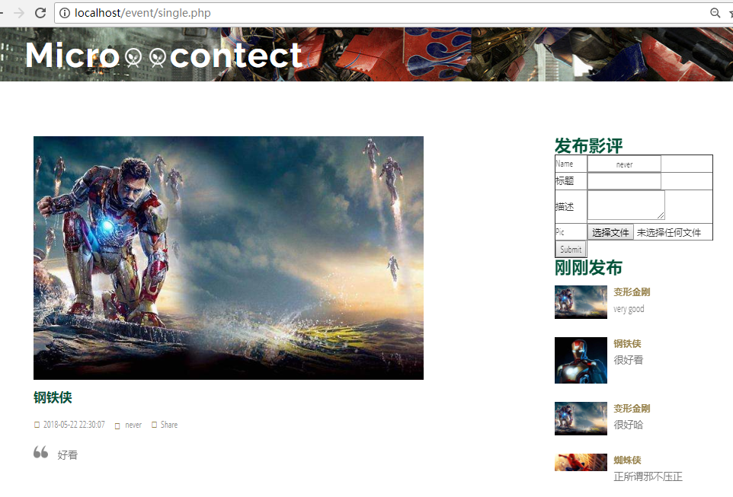

（数据字典）用户界面说明**:**

|  |  |  |  |  |  |  |  |
| --- | --- | --- | --- | --- | --- | --- | --- |
| # 数据名称 类型 | | | 长度 格式 必须 取值 | | | | 备注 |
| 1 | 影评照片 | 显示 |  | Jpg等 |  |  |  |
| 2 | 影评标题 | 显示 |  | String |  |  |  |
| 3 | 发布时间 | 显示 |  | yyyy-mm-dd hh:MM;ss |  |  |  |
| 4 | 发布人姓名 | 显示 |  | String |  |  |  |
| 5 | 发布人的评论 | 显示 |  | String |  |  |  |

注：1) 类型包含单行输入框、多行输入框、下拉框、单选框、多选框、列表框、双向选择、按钮、链接、显示（表示数据字段只为查看的内容，非编辑字段）显示编辑（表示数据字段作为可查看内容同时又可编辑）；

2)格式包含字符、日期、数字等；

3)必须表示是必填还是可空；

4)取值表示数据的取值范围，对于代码类型的数据，可以引用代码名称；

5)备注中描述其他信息（象按钮完成的功能等）

#### **2.3.6发表评论功能**

2.3.6.1用例描述

角色：普通用户。

目的：在查看详情下方可以发表关于查看详情的相关评论。

前置条件：用户在查看详情下方找到表单。

基本事件流：

（1）.用户在表单中填写相关信息。

（2）.用户提交表单。

（3）.系统验证表单正确性。

（4）.最后系统显示在评论区。

2.3.6.2用户界面

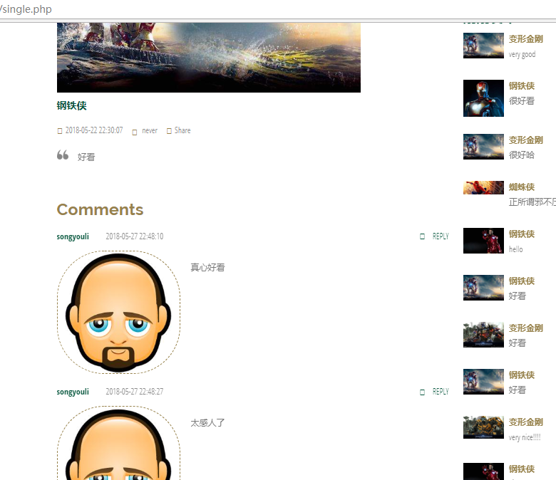

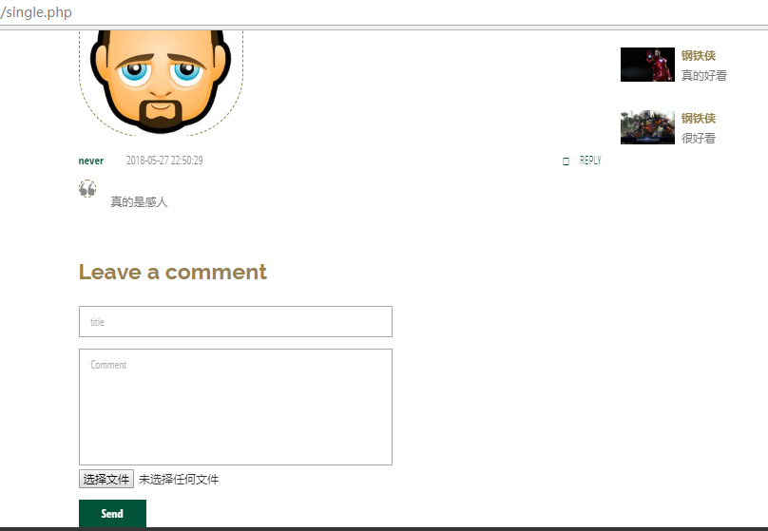

（数据字典）用户界面说明**:**

|  |  |  |  |  |  |  |  |
| --- | --- | --- | --- | --- | --- | --- | --- |
| # 数据名称 类型 | | | 长度 格式 必须 取值 | | | | 备注 |
| 1 | 标题 | 单行文本框 | 100 | String |  |  |  |
| 2 | 描述 | 多行文本框 | 1000 | String |  |  |  |
| 3 | 上传照片 | 文件 | 100 |  |  |  |  |
| 4 | 上传 | 按钮 |  | String |  |  | 点击此按钮发布影评 |

#### **2.3.7用户验证功能**

2.3.7.1用例描述

角色：管理员。

目的：管理员进行用户合法性检查。

实现：利用php，当用户在注册时所提交的信息再写入数据库之前进行验证。

#### **2.3.8影评验证功能**

2.3.8.1用例描述

角色：管理员。

目的：管理员进行对于用户发布影评合法性检查。

实现：利用php，当用户在发布影评时所提交的信息再写入数据库之前进行验证。

## **2.4** 公共功能需求

#### **2.4.1** 异常处理功能

1. 功能描述：所有用户及游客都会遇到界面异常而导致无法响应，所有异常都会跳转到异常处理界面。利用 PHP 技术进行每个页面所有可能遇到的问题进行判断进入异常处理界面。

# 第 **3** 章用户界面需求

1. 界面规范应遵循 WEB 软件界面的规范，界面风格简介明快，素雅大方；
2. 页面的布局，按与用户的交互需求不同，划分为不同的功能区域，实现和用户之间的友好

交互；

1. 前台界面操作可逆，其动作可以是单个操作，或者是一个操作系列；
2. 后台各管理模块的不同管理功能操作界面，采用不同窗口进行管理，各功能操作切换比较简单又相对独立；
3. 提供信息反馈；
4. 提供简单的错误处理。

# 第 **4** 章其它需求

## **4.1** 性能需求

并发用户数量

注册用户：3500 以上

并发数：1000

事务的响应时间：在硬件和网络条件满足的前提下，所有日常性操作事务的平均响应时间应小于 10 秒，最长响应时间应小于 30 秒；对于查询性事务的平均响应时间应小于 60 秒，最长响应

时间应小于 180 秒 吞吐量：需要满足同时为 1000 人服务，每秒事务处理数应大于 1000 笔

容量 在线用户：1000

## **4.2** 可靠性需求：

可用性：98％ 平均故障间隔时间：72 小时 平均修复时间：一小时 准确性：由于涉及到金钱的流通，对于数据类的信息要保证足够的精确，金钱要精确到分。 用户的在线时间等要精确到分钟 最大错误或缺陷率：每千行代码错误数不得超过 20

实现：利用php，当用户在注册时所提交的信息再写入数据库之前进行验证。

## **4.3** 安全需求

系统要确保信息的安全性，就必须要有完善的安全保障功能。方法例如： 身份认证，权限控制，数据恢复，数据加密等相应措施，同时也可以结合校园网的安全机制采用相应的防火墙技术，

路由技术 系统要有足够的防御能力，防御普通黑客的攻击尽量减少各种可能出现的漏洞，防止用户信息被不良分子窃取，保护用户权限的正确设置，防止出现各种越权行为，保证系统的良好运行，用户的信息保存采用 MD5 加密，保证安全。

## **4.4** 存储需求

|  |  |  |  |  |  |  |
| --- | --- | --- | --- | --- | --- | --- |
| 年份 | **2013** | **2014** | **2015** | **2016** | **2017** | **2018** |
| 现状数  据 | **200GB** | **260** | **338** | **439.4** | **571.2** | **742.5** |
| 备份数  据 | **320GB** | **470** | **540.8** | **703.4** | **913.9** | **1188.13** |
| 总存储  能力 | **520GB** | **676** | **878.8** | **1142.8** | **1485.1** | **1930.72** |

## **4.5** 硬件需求

服务器配置要求如表 3-1 所示。

表 3-1 服务器配置要求表

|  |  |
| --- | --- |
| 配置项 | 配置参数 |
| CPU 型号 | 英特尔 Core i5-4200U @ 2.6GHz 双核 |
| CPU 主频 | 2.6GHz |
| 内存容量 | 4 GB (DDR3 低电压内存) |
| 硬盘容量 | 500 GB |
| 显卡芯片 | NVIDIA GeForce 820M with 2GB独立显存 |
| 操作系统 | Windows 10 |
| 无线网卡 | 802.11b/g/n 无线模块 |

系统运行软件环境如表3-2所示。

表 3-2 系统运行软件环境表

|  |  |
| --- | --- |
| 环境项 | 环境参数 |
| 操作系统 | 具有 Java 虚拟机的操作系统均可 |
| 数据库 | MySQL |
| 开发工具 | **Sublime Text** |
| Web 服务器 | Apache24 |

# 第 **5** 章数据库需求

## **5.1 E-R 图**

User表是用户表。

message表当中放着发布影评的信息。

followmessage表是放着发布影评的相关评论的信息 。

关系：一个用户对应多个影评（messsaage），而一个影评对应多个相关评论（followmessage）。

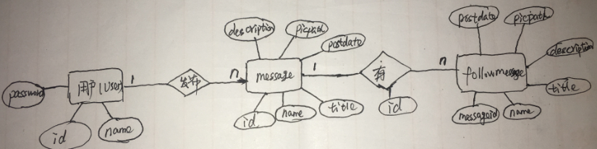

## **5.2** 数据库的数据字典

#### **5.2.1 User 表：**

----------+--------------+------+-----+---------+----------------+

| 属性 | Type | Null | Key | Default | Extra |

+----------+--------------+------+-----+---------+----------------+

| id | int(11) | NO | PRI | NULL | auto_increment |

| name | varchar(100) | YES | | NULL | |

| password | varchar(100) | YES | | NULL | |

#### **5.2.2 message表：**

-------------+---------------+------+-----+---------+----------------+

| 属性 | Type | Null | Key | Default | Extra |

+-------------+---------------+------+-----+---------+----------------+

| id | int(11) | NO | PRI | NULL | auto_increment |

| name | varchar(50) | YES | | NULL | |

| title | varchar(100) | YES | | NULL | |

| description | varchar(1000) | YES | | NULL | |

| picpath | varchar(100) | YES | | NULL | |

| postdate | datetime | YES | | NULL | |

#### **5.2.3 followmeaaage表：**

+-------------+---------------+------+-----+---------+----------------+

| 属性 | Type | Null | Key | Default | Extra |

+-------------+---------------+------+-----+---------+----------------+

| id | int(11) | YES | | NULL | |

| messageid | int(11) | NO | PRI | NULL | auto_increment |

| name | varchar(50) | YES | | NULL | |

| title | varchar(100) | YES | | NULL | |

| description | varchar(1000) | YES | | NULL | |

| picpath | varchar(100) | YES | | NULL | |

| postdate | datetime | YES | | NULL | |

+-------------+---------------+------+-----+---------+----------------+